ТЕМА: | Механическая кулинарная обработка нерыбных продуктов моря.

1 вопрос
НАЗНАЧЕНИЕ
В эту группу входят нерыбные морепродукты (беспозвоночные и морские водоросли) и речные раки. Среди промысловых морских беспозвоночных наибольшее пищевое значение имеют моллюски (двустворчатые и головоногие), ракообразные и иглокожие, а среди морских водорослей — морская капуста
Нерыбные пищевые продукты моря все чаще используют на предприятиях общественного питания для приготовления разнообразных блюд и закусок.
ПИЩЕВАЯ ЦЕННОСТЬ
Наиболее ценные из них ракообразные, моллюски и водоросли - содержат большое количество белков (до 22%), минеральных веществ, витаминов, В, D . Широко используются в лечебном питании.
ПРЕИМУЩЕСТВА БЛЮД ИЗ МОРЕПРОДУКТОВ
Приготовленные из нерыбных продуктов моря блюда обладают хорошими вкусовыми качествами, снижают холестерин, убивают вирусы.
1. | ДВУСТВОРЧАТЫЕ МОЛЛЮСКИ  (мидии, устрицы и морской гребешок)  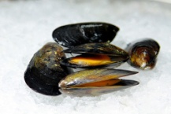  мидии  мидии  устрицы  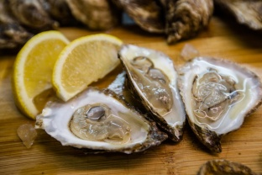  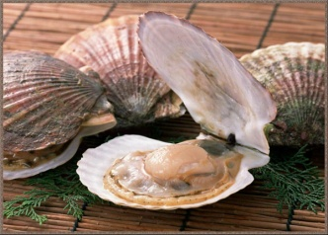 | 1.Мидии —тело мидии внутри раковины покрыто мясистой пленкой — мантией. При хранении масса живых мидий уменьшается в результате потери жидкости. Свежих мидий следует употреблять сразу же. На предприятия общественного питания мидии поступают в виде консервов, варено-морожеными в брикетах (без створок) массой до 1 кг и живыми (в ракушках). Варено-мороженое мясо готовят из живых мидий: их обрабатывают паром в течение 15—20 мин, при этом раковина раскрывается, мясо извлекают, промывают, укладывают в брикеты и замораживают. В брикетах мясо мидий должно быть целое, серого или бледно-оранжевого цвета с коричневым оттенком. Для приготовления блюд (закусок, супов, вторых блюд) брикеты оттаивают на воздухе, затем их тщательно просматривают, удаляют биссус (образование, с помощью которого мидии прикрепляются ко дну или другим предметам), после чего мидии промывают несколько раз в сменяемой воде, чтобы полностью удалить песок, и в зависимости от использования варят или припускают.  Мидии в раковинах обрабатывают следующим образом: с раковин счищают прилипшие мелкие ракушки, выдерживают их в холодной воде в течение нескольких часов и хорошо промывают в проточной воде. После этого мидии заливают водой (1:2) и варят при слабом кипении 15—20 мин (до раскрытия створок и сворачивания мяса в комочек). Вареное мясо, прикрепленное к створкам, отделяют, удаляют биссус, промывают до полного удаления песка.  ИСП.Затем в зависимости от назначения мясо варят или припускают.  2.Устрицы.У устриц, которые являются деликатесом, съедобно тело (10—15% общей массы), которое лежит в глубокой створке, мелкая же створка является как бы крышечкой. На предприятия общественного питания устрицы поступают живыми, в виде брикетов мороженого мяса, а также натуральных и закусочных консервов..  ИСП. Устриц в отличие от других двустворчатых моллюсков используют в пищу живыми или подвергают тепловой обработке.  3.Морской гребешок.  Крышки раковин этого моллюска имеют веерообразную форму. Между двумя створками раковины гребешка находится тело моллюска (мускул) в желтовато-розовой пленке — мантии. Съедобными у гребешка являются и мускул, и мантия (20—28% общей массы). Мускул — особо деликатесный продукт, он представляет собой пучок мышечных волокон светло-желтого цвета, плотной консистенции. На предприятия общественного питания мускул гребешка поступает в мороженом, сушеном, а также консервированном виде. Перед приготовлением блюд мороженый мускул морского гребешка оттаивают в холодной воде или на воздухе при комнатной температуре. ИСП. Оттаявший мускул промывают, а потом варят или в сыром виде используют для жарки.
2. | Головоногие  (кальмары и омары)  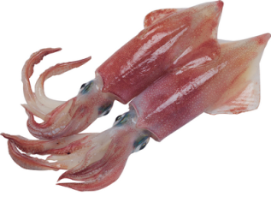 | Кальмары. Наибольшее промышленное значение имеют кальмары тихоокеанские.Тело кальмара состоит из мантии, хвостового плавника и головы со щупальцами (ноги). Мантия составляет 31—32% общей массы моллюска, хвостовой плавник — 19—20, голова со щупальцами — 20—21%. Съедобные части кальмара — мантия и голова со щупальцами. В среднем масса кальмара 200 г.  На предприятия общественного питания поступают замороженные кальмары двух видов: разделанные (тушки) и в виде филе (обезглавленный кальмар с кожицей) У размороженных тушек удаляют остатки внутренностей и хитиновые пластинки, если они были оставлены. Тушки и филе опускают на 3—б мин в воду температурой 60—65°С (соотношение воды и кальмаров 3:1) и удаляют кожицу (пленку) травянистой щеткой. Подготовленные тушки и филе кальмаров тщательно промывают и направляют на тепловую обработку.  ИСП. Фаршируют (поросятки, пельмени, котлеты с треской , салаты, горячие закуски, кольца в тесте, маринуют и т.д).
3. | Морские ракообразные. (креветки, крабы, омары и лангусты).  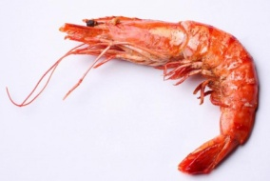  креветки  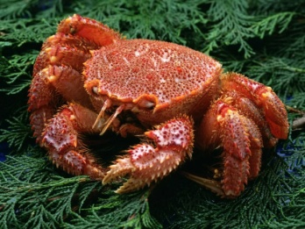  краб  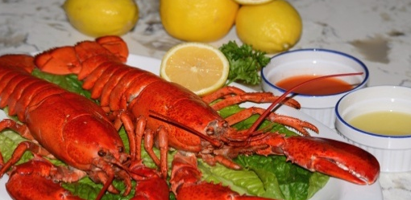  Омары  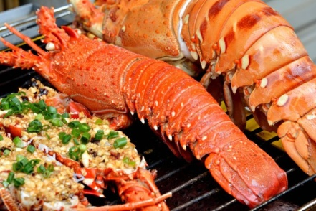  лангусты | 1.Креветки. Съедобной частью у креветки является мякоть хвостовой части (шейки). На предприятия общественного питания поступают креветки сыромороженые или варено-мороженые. Замораживают креветок целыми или только шейки их. Кроме того, креветки могут поступать в сушеном и консервированном виде.Замороженных креветок предварительно оттаивают на воздухе при температуре 18—20°С в течение 2 ч, чтобы разделить блок на части. Размораживать полностью креветок не рекомендуется, так как головы их темнеют и ухудшается внешний вид. После промывания их отваривают.  ИСП. в качестве самостоятельного блюда, и входят в состав самых разных салатов, закусок и супов. Их добавляют в ризотто и пасту, запекают с сыром и соусом, жарят на гриле и отваривают с пряностями и специями. Вариантов приготовления креветок невероятное множество. Особенно интересные рецепты появляются в приморских странах, где креветки наиболее доступны. Так, в Италии наряду с мидиями, ракушками и рыбой мясо креветок – это непременный ингредиент пасты, пиццы и ризотто. Здесь креветок сочетают с руколой и сыром, чесноком и орегано, базиликом и оливкам.  2.Крабы — наиболее крупные ракообразные, масса их иногда достигает 5 кг. Тело краба покрыто твердым панцирем и состоит из головогруди, под которую подогнуто видоизмененное брюшко, двух клешней и шести ног. Съедобное мясо, которое находится в конечностях и брюшке, в сыром виде имеет консистенцию студня, цвет его сероватый; после варки оно становится белым и волокнистым. Из крабов вырабатывают в основном натуральные консервы. В период лова в продажу поступают и варено-мороженые крабы (целиком или отдельно крабовые ножки), а также варено-мороженое мясо крабов в брикетах массой 250—500 г. Консистенция варено-мороженого крабового мяса после оттаивания должна быть плотной и сочной.  ИСП. Его можно готовить множеством различных способов: варить в подсоленной воде, консервировать, замораживать. Именно варка считается предпочтительной, так как в процессе сохраняются практически все полезные вещества. Консервированное и свежее сваренное крабовое мясо используют как отдельное кушанье и подают в качестве пикантной закуски, а также добавляют в супы, вторые блюда и салаты, особенно овощные. Оно хорошо сочетается с другими морепродуктами, рисом, яйцами.  3.Омары и лангусты. Насчитывается 37 видов омаров (лобстеров). По строению они близки к речным ракам, бывают размером до 50 см. В пищу употребляют мясо шейки и клешней. Поступают в живом виде в специальных аквариумах или разделанными сыроморожеными и варено-морожеными.  Лангусты похожи на омаров, но не имеют клешней; могут быть размером до 60 см. Лангусты обычно поступают на предприятия общественного питания разделанными (шейки с панцирем) сыроморожеными или варено-морожеными. Мороженых омаров и лангустов (шейки с панцирем) размораживают на воздухе при температуре 18—20°С в течение 2—3 ч до полного отделения шеек друг от друга и варят.  ИСП.  Замороженных омаров и лангустов предварительно оттаиваем на воздухе или в воде около трёх часов. В основном омаров и лангустов используют для приготовления блюд в натуральном отварном или жареном виде. Консервированные омары и лангусты ,как правило используют для приготовления различных холодных блюд и закусок.
4. | Иглокожие  (трепанг, кукумария, морские ежи)  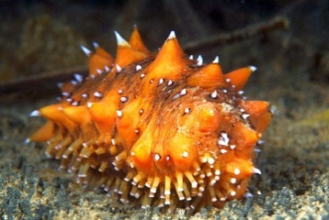  Трепанг | Иглокожие. К иглокожим относятся такие промысловые виды, как трепанг, кукумария, морские ежи и др. На предприятиях общественного питания чаще всего используют трепангов. За внешнее сходство с огурцом их нередко называют "морскими огурцами".  Тело трепанга покрыто наростами (шипами, щупальцами), образовано мускульной оболочкой, внутри которой размещены все жизненные органы. Освобожденное от внутренностей тело трепанга — очень ценный пищевой продукт.  Трепанги поступают на предприятия общественного питания в варено-мороженом и сушеном виде. Сушеный трепанг содержит влаги не более 30% и поэтому хорошо сохраняется. При сушке используют порошок древесного угля, поэтому сушеных трепангов тщательно промывают холодной водой до тех пор, пока она не станет прозрачной. Затем их заливают холодной водой и выдерживают в ней 24—30 ч при температуре 18— 20°С, меняя воду. 2—3 раза. На другой день воду сливают, трепангов промывают, вновь заливают холодной водой и доводят до кипения. Затем снимают с плиты и оставляют в отваре до следующего дня. На следующий день отвар сливают, трепангов промывают холодной водой и потрошат, разрезая ножницами брюшко по всей длине. После потрошения трепангов тщательно промывают, заливают холодной водой, вновь доводят до кипения, снимают с плиты и оставляют в отваре до следующего дня. Если трепанги имеют резинообразную жесткую консистенцию, то процесс их обработки с последующим промыванием повторяют еще два раза в течение двух дней. Хранят трепангов в холодной кипяченой воде со льдом в холодильном шкафу.  Варено-мороженых трепангов размораживают в воде при температуре 15°С. Размораживание считается законченным, когда температура трепангов достигнет ГС. Допускается размораживание в воде, нагретой до 40°С, при соотношении массы воды и трепангов 2:1 в течение 40 мин. Размороженных трепангов разрезают вдоль брюшка, зачищают от остатков внутренностей и промывают.  Перед использованием обработанных трепангов ошпаривают в течение 1—2 мин.  ИСП. Использование морского огурца в кулинарии. В настоящее время, трепанг используется для приготовления многих азиатских блюд.
5. | Морская капуста | ламинария) — единственный тип водорослей, непосредственно употребляемых в пищу. Промышленность выпускает сушеную и замороженную морскую капусту. Сушеная морская капуста практически не теряет своих качеств, очень удобна для перевозки и длительного хранения. Перед приготовлением блюд ее очищают от механических примесей и замачивают на 10—12 ч в холодной воде при соотношении продукта и воды 1:8.  Мороженую капусту размораживают в холодной воде и промывают.Подготовленную морскую капусту заливают холодной водой, доводят до кипения и варят 15—20 мин. Затем отвар сливают, капусту заливают теплой водой (40—50°С), доводят до кипения и варят 15—20 мин, отвар сливают. Процесс повторяют еще раз. Трехкратная варка способствует удалению излишнего количества йода, улучшению вкуса, запаха и цвета капусты. Чтобы определить готовность капусты, надо кусочек ее сдавить пальцами, и, если он легко деформируется, капуста готова. Важно не переварить капусту (в этом случае при надавливании пальцами ткань расползается)  ИСП. Чаще всего листья ламинарии используются в салатах.

Икра из морского ежа

фото  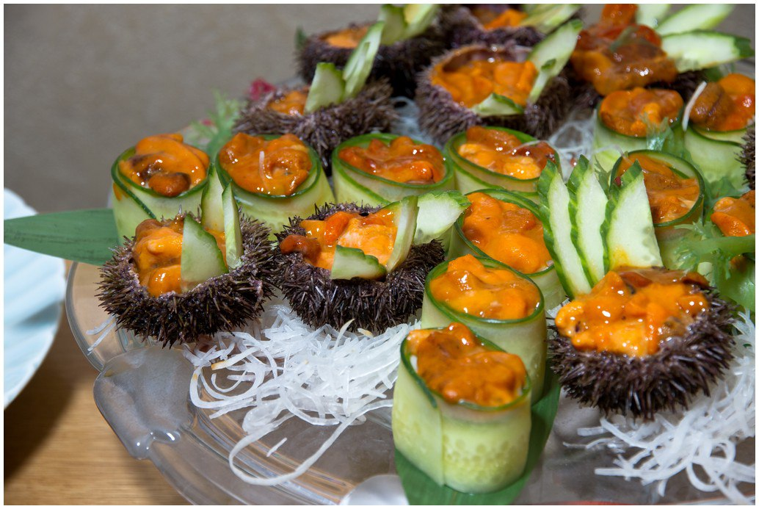 | Рецепт

